Даты проведения итогового собеседования в 2020 году определяет приказ Минпросвещения России и Рособрнадзора от 07.11.2018 № 189/1513.
Для допуска к ОГЭ девятиклассникам придётся получить "зачёт" по итоговому собеседованию. Итоговое собеседование проводится во вторую среду февраля
Основной день проведения в 2020 году - 12 февраля.
Для получивших "незачёт" или не явившихся по уважительным причинам предусмотрены ещё 2 дня - 11 марта и 18 мая.
Готовимся в итоговому собеседованию по русскому языку:
Наличие результата «зачёт» за итоговое собеседование является одним из условий допуска к прохождению ГИА-9 в 2020 году!
Для участия в итоговом собеседовании по русскому языку необходимо:
- Подать заявление в своей школе не позднее 28 января 2020 года | - Пройти итоговое собеседование в своей школе 12 февраля 2020 года | - Узнать результат в своей школе не позднее 25 февраля 2020 года
В случае получения результата «незачет» или непрохождения итогового собеседования по уважительным причинам, подтвержденным документально (неявка или незавершение), обучающиеся повторно допускаются к итоговому собеседованию в дополнительные сроки: 11 марта и 18 мая 2020 года

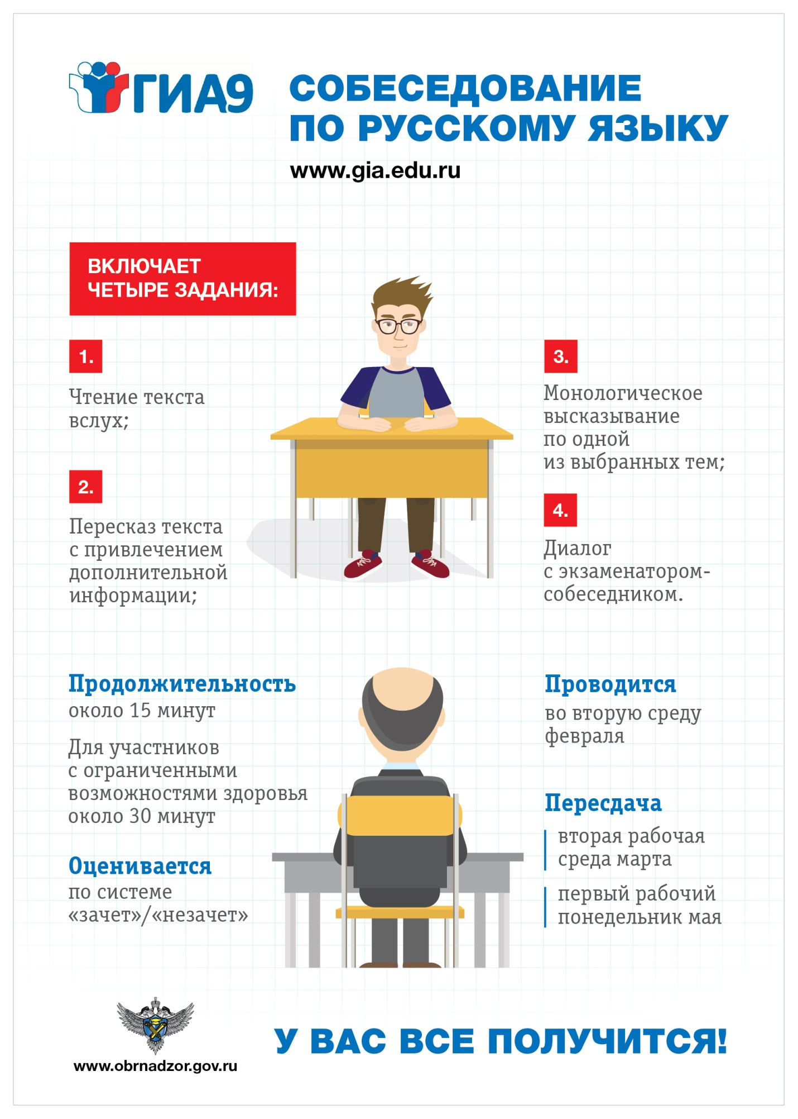

В 2020 году произошли изменения в критериях оценивания выполнения заданий контрольных измерительных материалов для проведения итогового собеседования по русскому языку:
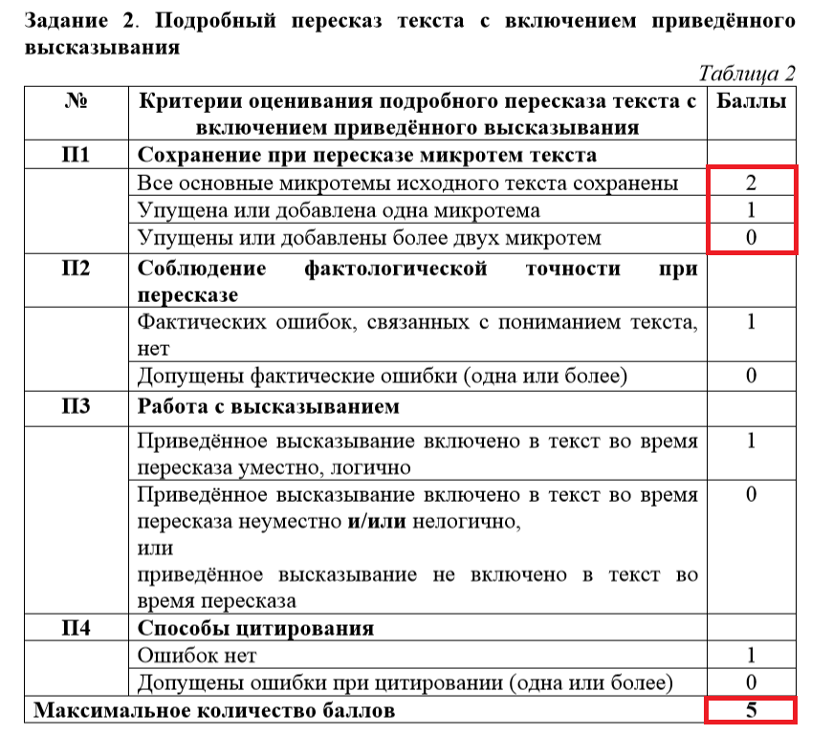
Общее количество баллов за выполнение всей работы – 20.
Участник итогового собеседования получает зачёт в случае, если за выполнение всей работы он набрал 10 или более баллов.

С датами проведения итогового собеседования в 2020 году, а также демоверсиями КИМ итогового собеседования по русскому языку можно ознакомится на сайтах - http://gia.edu.ru/; https://vpr-ege.ru/oge/481-daty-provedeniya-itogovogo-sobesedovaniya-2020-v-9-klasse .

